**КТД «Азбука поведения в школе»**

**Подготовила учитель начальных классов Дашкевич Т.А.**

**Цель**: Развитие умений учащихся вести себя в соответствии с нравственными нормами, правилами поведения, правилами этикета, проработанными и внедренными самими учащимися в результате групповой работы по темам классного часа;  
профилактика спорных ситуаций среди учеников, предотвращение конфликтных ситуаций между учителями и учениками.

- Человек с самого своего рождения живет среди людей. Среди них делает свои первые шаги и говорит первые слова, развивается и раскрывает свои способности. Только человеческий социум может стать основой для развития личности, для развития “я” каждого человека. И таким социумом может стать не только крупное объединение людей, но и малая группа - школьный класс. Что такое класс? Класс - объединение людей, где “я” каждого превращается в общее “мы”. И нужно чтобы каждое отдельное “я” чувствовало себя в этом большом “мы” комфортно. И чтобы “я” каждого не подавляло “я” своего соседа. Для этого необходимо существование определенных правил поведения, которые дали бы возможность каждому “я” полноценно развиваться.

        Давайте посчитаем, со сколькими людьми мы встречаемся ежедневно. Дома мы общаемся с родными: мамой, папой, братьями и сестрами, с соседями; в школе – с учителями, школьными товарищами, библиотекарем; в магазине - с продавцом, кассирами, незнакомыми людьми; на улице – с прохожими; старыми и молодыми людьми, взрослыми и сверстниками. Трудно сосчитать, сколько людей за один день увидишь; с одними только поздороваешься, с другими поговоришь, поиграешь, третьим ответишь на вопрос, к кому-то сам обратишься с просьбой. Каждый человек находится в постоянном общении со знакомыми и незнакомыми людьми дома, в школе, на улице, в магазине, в кино, в библиотеке и т.д. Все мы знаем, что поведение другого человека, приветливо или грубо сказанное слово нередко оставляют в душе след на целый день. Часто хорошее настроение у человека зависит от того, оказали ли ему внимание, были ли с ним приветливы, доброжелательны при общении, и как обидно бывает от невнимания, грубости, злого слова. Очень много времени мы с вами проводим в школе, поэтому, сегодня будем говорить о правилах поведения в школе, а также о моментах неуважительного отношения, то есть такого, после которого возникают обиды. Как правило, обиды взаимны.

Вы, ребята, напоминаете мне жителей одной сказочной, волшебной страны. Я начну рассказывать о них историю, а вы помогите мне продолжить.

Где – то на свете была волшебная страна, в которой жили дружелюбные люди. Они никогда не позволяли себе…(Дети добавляют: ссориться, ругаться, враждовать, хвалиться, завидовать, грубить и т.д.)

Жили эти люди в мире не похожем на наш. Не было у них ни компьютеров, ни мобильных телефонов, даже модных очков не было. Но от почему-то они всё равно были радостны и счастливы. Каждое утро улыбались солнцу, (дети добавляют: небу, траве, цветам, птицам, друг другу) и говорили приятные слова. (Дети перечисляют их).

Если кто- то нечаянно кого – то толкнул, то говорил..( дети добавляют: «Извините!», а тот, кого толкнули, отвечал…(«Ничего страшного, не беспокойтесь!»);

Если кто – то поскользнулся и упал, то…..

Если кто – то расплакался,……;

Если кто – то кому –то заслонил доску на занятии, то….;

Если одного угостили яблоком, а другого нет,….;

Если к кому – то пришла удача, то другие …..

Кто из вас бывал в волшебной стране? (Ответы детей.)

- Но была другая сторона, где всё происходило наоборот. (содержание сказки повторяется с корректировками на страну Наоборот.)

Жителям страны Наоборот тоже очень хотелось поселиться в доброй, волшебной стране, но они не знали, как это сделать. Что вы им посоветуете?

-В какой стране мы живём? (Учащиеся рассуждают, употребляя формулировки «Я считаю», «По-моему»)

- Перед вами на доске нарисованы человечки. Можно ли сказать в какой стране они живут? Пусть каждый из вас подарит ему качества, с которыми он станет достойным жителем доброй, волшебной страны.

Оставшиеся «отдайте» второму человечку.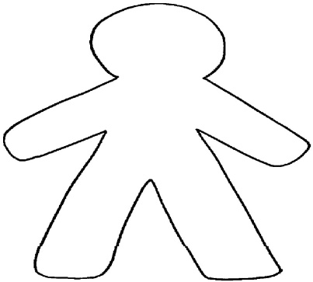

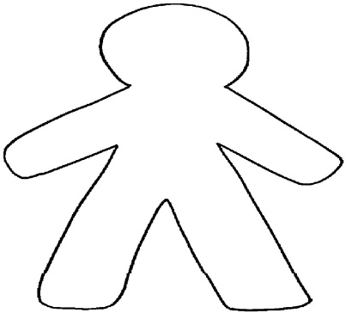

Скромность, аккуратность, наглость, доброта, уважительность, дружелюбие, жестокость, грубость, невежество, хамство, воспитанность, зависть, отзывчивость, скромность, верность, зависть, смелость, трудолюбие, лживость, ответственность.

Слова, записанные на карточках с положительными качествами, надо прикрепить возле фигурки первого человечка, с отрицательными – возле второго.

-Какого человека вы хотели бы видеть рядом?

-Что делаете вы для того, чтобы страна, в которой вы живёте была доброй и волшебной. Надо не только следить за собой, но давать честную, без всяких скидок оценку своим поступкам. Можно вечером, когда лёг спать, вспомнить, как прошел день, что заметил за собой и прямо сказать себе. Попытайтесь оценить себя, пользуясь следующими вопросами:

* Часто ли я уступаю?
* Быстро ли прощаю?
* С охотой ли хвалю товарища или только хвалюсь сам?
* Могу ли я искренне обрадоваться победе другого?
* Часто ли говорю маме, сестре, другу слова поддержки, ободрения?
* Насколько я сдержан?

- На все ли вопросы вы смогли ответить положительно? Что же делать в том случае, если были отрицательные ответы?

* Делаем выводы:
* Если чего – то ещё не достиг, к этому нужно стремиться;
* Если чего – то не умеешь, этому можно научиться;
* Если сделать что – то неправильно, можно исправиться.

-У вас на парте лежат звёзды. Я предлагаю наградить звездой того ученика нашего класса, которого вы хотите. Если у кого-то звёзд окажется больше, это повод для всех его поздравить. Если кто – то не получил ни одной звёздочки, вся команда решает, за какие качества личности можно дать ему большую, красивую звезду, которую приберёг педагог.

-Спасибо за урок. Желаю нам всем научиться тому, чего мы ещё не умеем.